**Item 7: Pruebas con archivos CSV**

El nivel A+ para la entrega 10 requiere la lectura de un archivo CSV para no utilizar datos repetidos en los formularios del sistema.

El caso de uso que hemos elegido para este Item es la creación de un usuario, que implica la creación de una cuenta de usuario de la cual el nombre de usuario tiene que ser único en toda la tabla. Por este motivo este caso de uso no se podría testear correctamente sin usar una entrada dinámica.

Primero hemos preparado el fichero csv con los datos necesarios para la creación de un usuario.

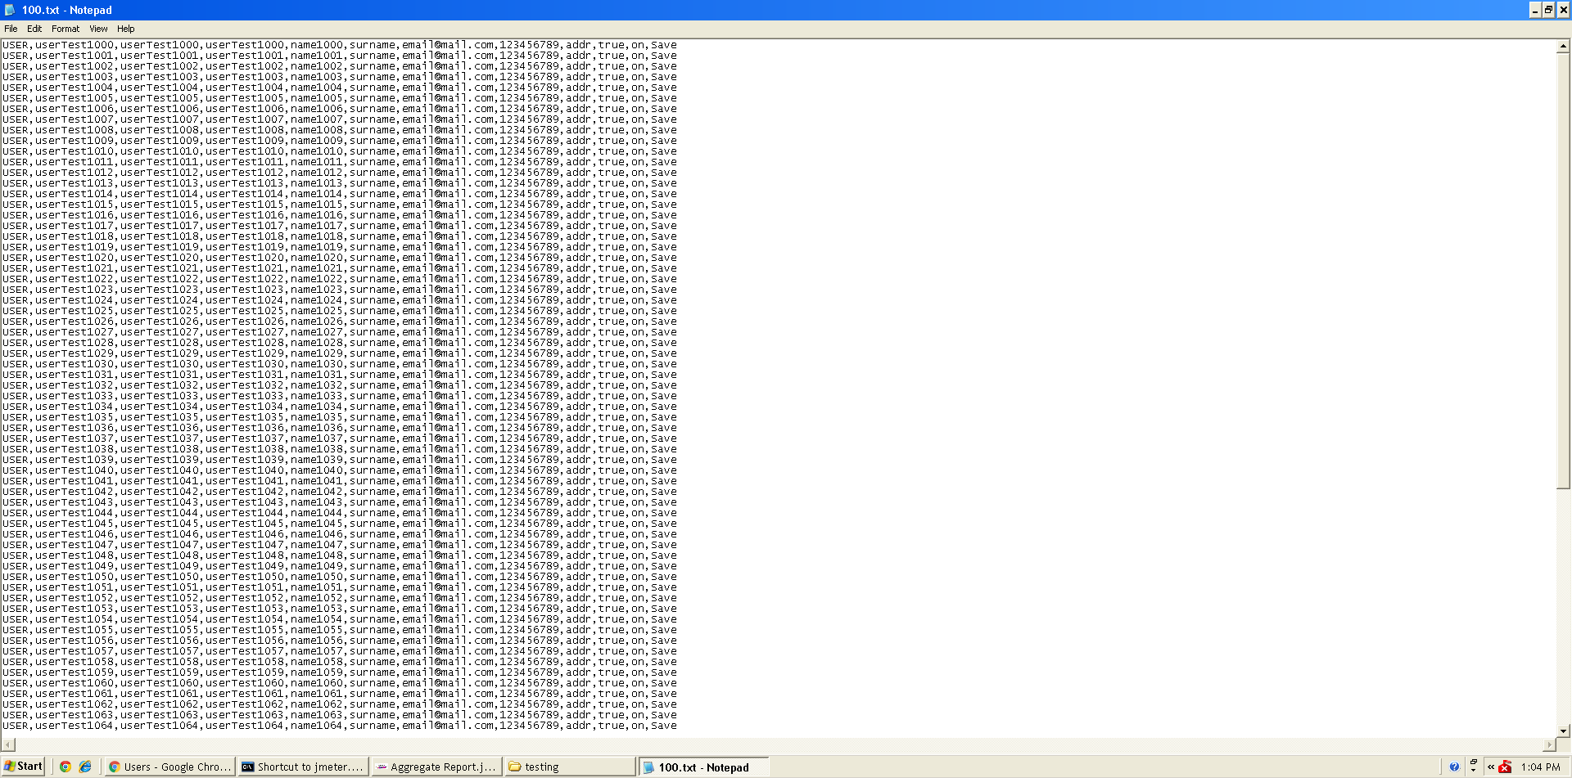

En nuestro caso solo vamos a necesitar el segundo campo que correspondería al nombre de usuario, sin embargo se podrían utilizar todos para generar mas variedad en los usuarios.

La configuración de jmeter es muy parecida a la vista en clase con algunas excepciones.

Primero al Thread Group le añadimos el componente “CSV Data Set Config”.

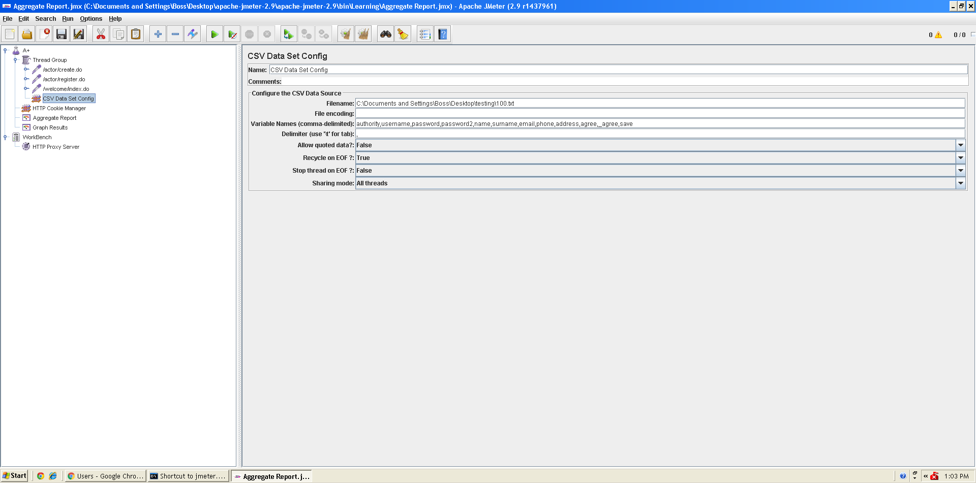

De esta configuración solo nos interesan 3 campos, “Filename” que indica la ruta de nuestro archivo CSV, “Variable names” donde debemos poner los nombres con los que no referiremos a cada columna de nuestro archivo (separados por comas), finalmente “Delimiter” se refiere al separador que usamos en nuestro fichero que por defecto viene configurado como una coma.

El último paso para que nuestro test use el archivo CSV tiene que realizarse en la petición HTTP, en nuestro caso “/actor/register.do”

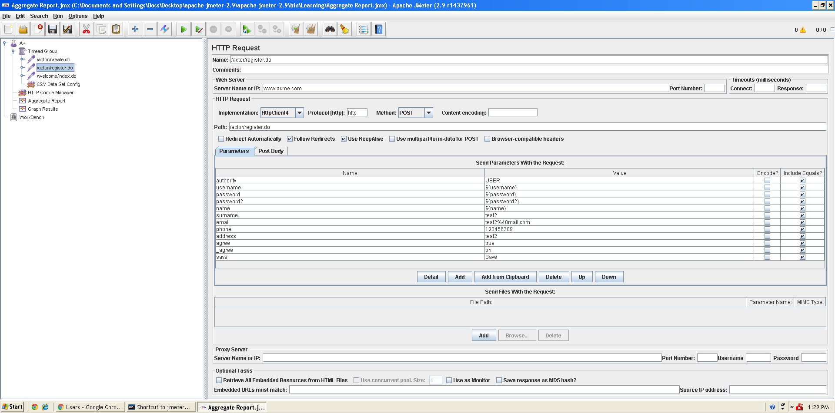

Aquí hay que cambiar algunos de los parámetros de la columna value, los que nos interese rellenar con la información del archivo CSV y con el mismo nombre de columna que definimos antes en “CSV Data Set Config”.

A continuación adjunto unas capturas comprobando que los usuarios se crean de forma correcta con los parámetros extraidos del archivo CSV.

Captura de la lista de todos los usuarios del sistema antes de ejecutar el test:

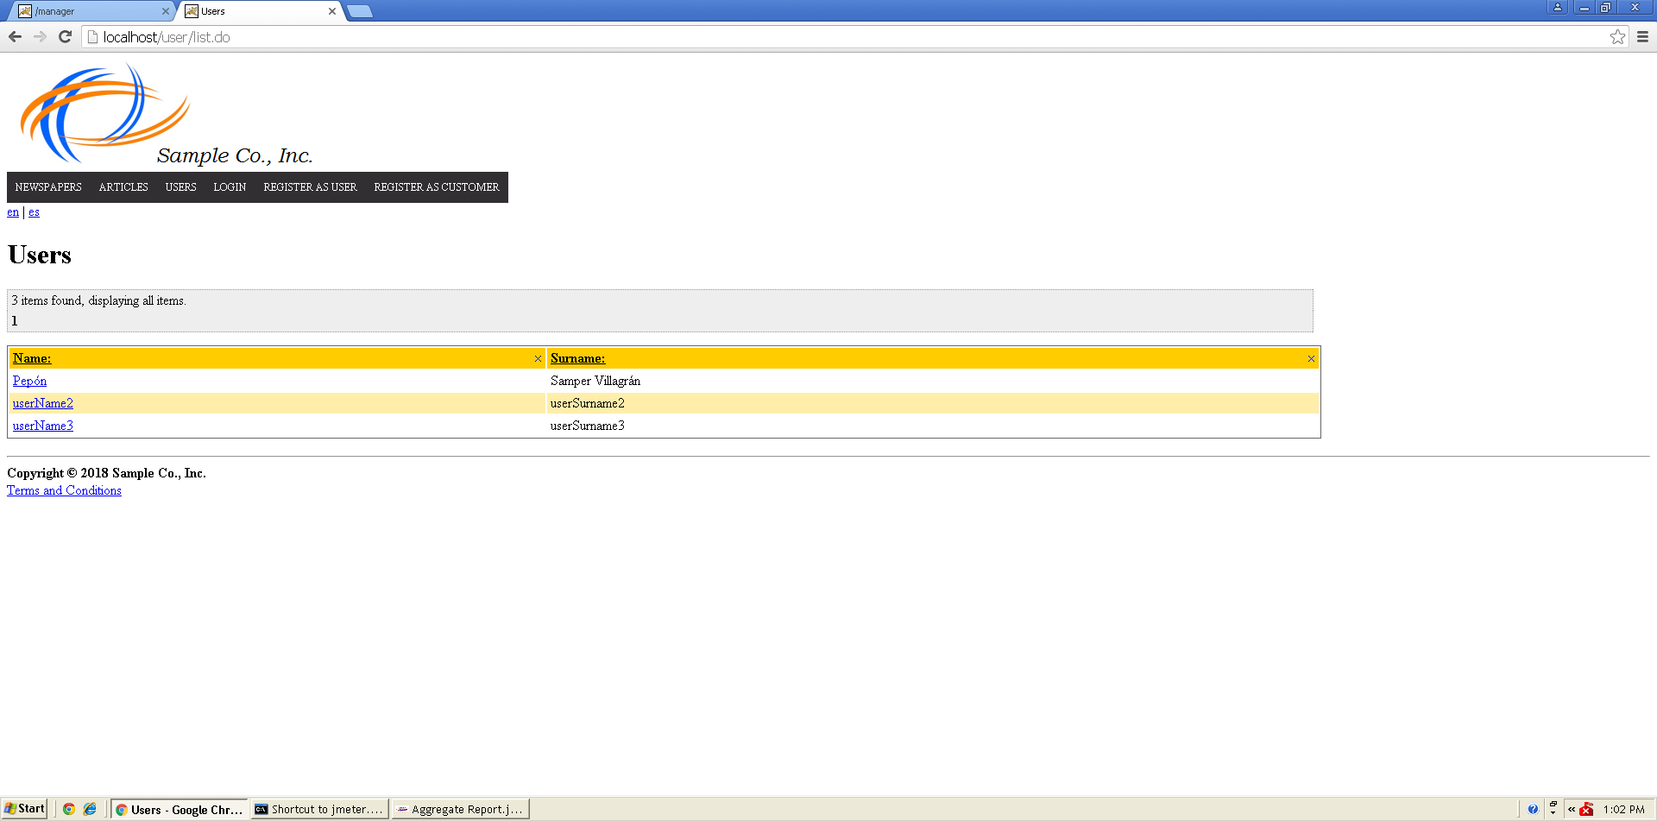

Captura de la lista de todos los usuarios del sistema después de ejecutar el test:

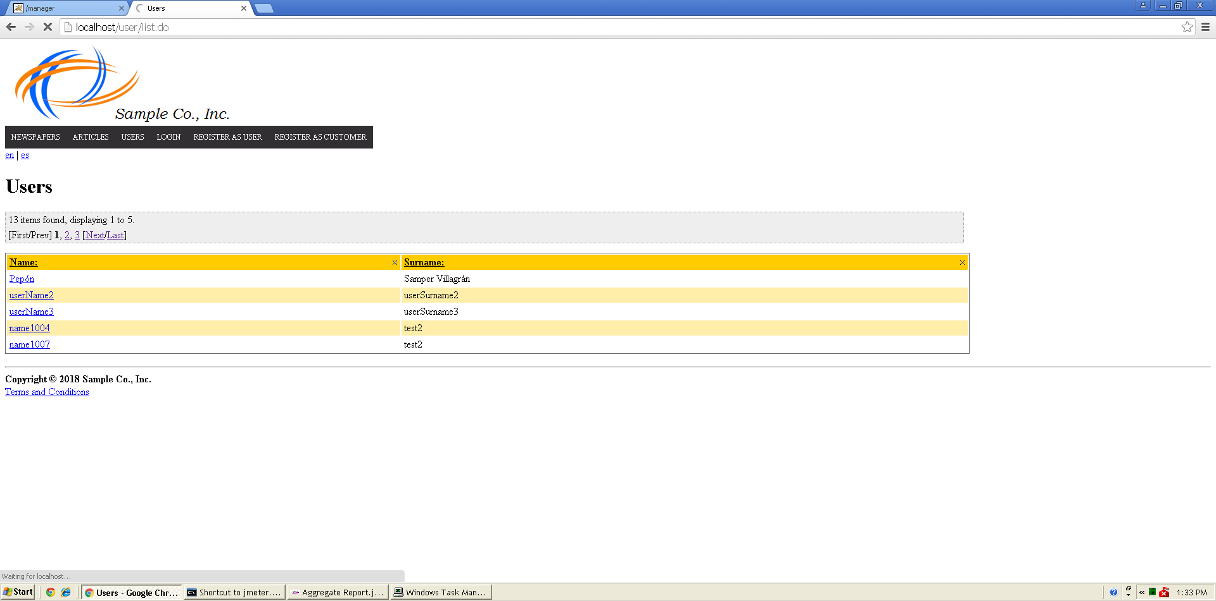

Finalmente el “Aggregate report” asociado a la ejecución:

